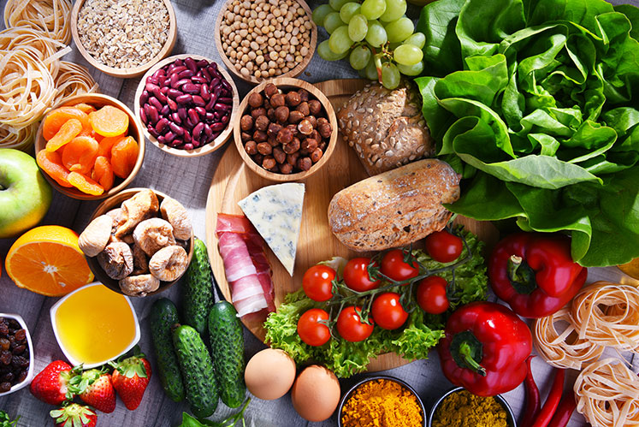

ŠKOLSKI JELOVNIK 3.11. – 7.11.2025.
DAN | DORUČAK – MLIJEČNI OBROK | RUČAK | UŽINA
ponedjeljak | Mlijeko, polubijeli kruh, mliječni namaz s mrkvom, suhe šljive | Varivo od mahuna s junetinom, Shake čokolada, polubijeli kruh | Zlevanka
utorak | Kakao, kruh, sir, šunka, kiseli krastavci, mandarina | Grah varivo s hamburgerom, sok od bazge, polubijeli kruh | Tekući voćni jogurt
srijeda | Čokoladne pahuljice s mlijekom, banana | Piletina u tamnom umaku s povrćem, integralna riža, salata od cikle, zlatni kruščić | Belvita keks
četvrtak | Jogurt, zvrk s mesom, voće | Varivo od miješanog povrća sa svinjetinom, puding, šestinski kruh | Čaj, okruglice od šljiva
petak | Čaj s limunom i medom, croissant čoko lješnjak, voće | Bistra juha, tjestenina u umaku od povrća, muffin s mrkvom, kruh sa suncokretom | Kesten pire

ŠKOLSKI JELOVNIK 10.11.-14.11.2025.
DAN | DORUČAK – MLIJEČNI OBROK | RUČAK | UŽINA
ponedjeljak | Čaj s limunom i medom, polubijeli kruh, sir s vrhnjem, grožđice | Gulaš od svinjetine s mrkvom i celerom, tjestenina, salata od kisele paprike, polubijeli kruh | Makovica
utorak | Kakao, meksička rolica, voće | Krumpir gulaš s teletinom, kolač, kukuruzni kruh | Kruh, dimcek
srijeda | Čaj, kruh, pašteta od tune , voće | Juha od rajčice, rižoto od svinjetine s tikvicom, šampinjonima i mrkvom, polubijeli kruh | Muffin čoko
četvrtak | Griz na mlijeku sa šumskim voćem, int. keks | Varivo od kupusa s kobasicom, kruh rustika, tortica | Kiselo mlijeko, kruh
petak | Mlijeko 0,2 l, pecivo sa sirom, voće | Varivo od graška, sok, kruh sa suncokretom | Banana bread

ŠKOLSKI JELOVNIK 17.11. – 21.11.2025.
DAN | DORUČAK – MLIJEČNI OBROK | RUČAK | UŽINA
ponedjeljak
utorak
srijeda | Čaj s limunom i medom, kruh, maslac, marmelada, suhe marelice | Umak bolognese, tjestenina, salata od cikle, polubijeli kruh | Integralni keks, mlijeko
četvrtak | Zobena kaša s bademima, banana | Varivo od krumpira, mrkve i ječmene kaše sa svinjetinom, sok, graham kruh | Prstići
petak | Mlijeko, muffin limun, voće | Juha od povrća, rižoto s kozicama, kruh sa suncokretom | Vindino jogurt

ŠKOLSKI JELOVNIK 24.11. – 28.11.2025.
DAN | DORUČAK – MLIJEČNI OBROK | RUČAK | UŽINA
ponedjeljak | Čaj s limunom, kruh, namaz od slanutka, suhe brusnice | Varivo od mahuna s junetinom, kruh polubijeli, integralna pločica | Kukuruzni klipić
utorak | Griz na mlijeku s čokoladnim posipom, banana | Grah varivo s kobasicom i ječmenom kašom, sok, šestinski kruh | Čaj, gold pecivo sa suncekretom
srijeda | Mlijeko 0,2 l, savitak s višnjom, voće | Pileći dinosauri, rizi bizi, zelena salata, zlatni kruščić | Jogurt, chia sjemenke
četvrtak | Bijela kava, graham pecivo, šunka, sir, zelena salata, voće | Krumpir gulaš s junetinom, kolač, raženi kruh | Integralna pločica
petak | Čaj 0,2 l, savitak sa sjemenkama i sirom, voće | Bakalar filet s krumpirom, kruh sa suncokretom | Kompot

JELOVNIK 27.2.2023-28.2.2023

Škola ima pravo izmjene jelovnika u slučaju poteškoća s dostavom namirnica.
Ravnatelj: dr.sc. Ante Kožul, prof.

